关于2019-2020学年第一学期补考成绩录入系统的通知

根据学校安排，2019-2020-1学期的补考定于2019年9月6日-9月15日进行。现将补考成绩录入教务系统的有关事项通知如下：
一、课程补考结束后，任课教师应及时做好阅卷工作，并在补考结束后三天内将补考成绩录入教务管理系统并完成提交。
所有有补考安排的课程记录都必须录入成绩并提交，如学生缺考须备注”补考缺考”后提交。
二、开课学院教务员负责本学院成绩录入的管理及监控。
1、请各学院教务员务必要在课程补考前将补考成绩录入密码通知到相关任课教师。开课学院查询补考成绩录入密码的路径： “成绩管理”→“补考成绩处理”→“网上补考录入设置”→“查 询”按钮→右键（补考课程信息显示区）→ “密码打印”（弹出菜单）→“输出”。
2、补考成绩录入权限开放时间：2019年9月6日8：00至2019年9月20日24：00。
3、系统关闭后，开课学院应将未按时提交成绩的补考课程清单的电子及纸质文档于9月25日前上报教务处。报送文档应含“课程名称、选课课号、任课教师、未提交成绩原因、备注”字段，“备注”栏应注明未提交成绩原因。纸质文档须由教学院长签字并盖学院章，同时附教师本人的书面情况说明材料。
三、网上录入补考成绩的操作步骤
1、登录教务管理系统；
2、点击“成绩录入”；
3、选择补考课程：
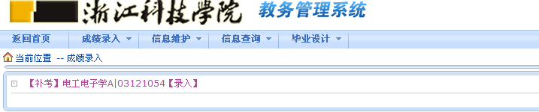
4、输入成绩录入密码，点击“确定”按钮：
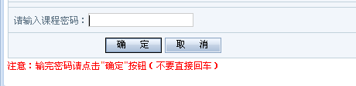
5、在“补考成绩”栏录入补考（缓考）成绩，按“保存”键：
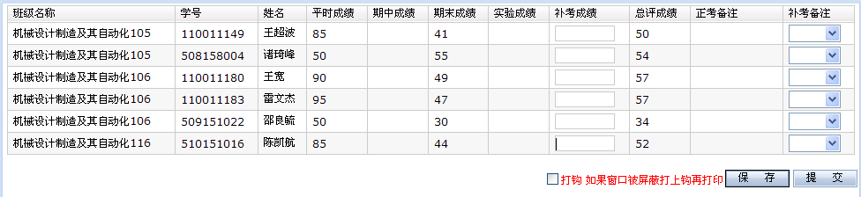
6、检查成绩无误后按“提交”键；
7、打印一份并签字交本学院教务员存档。
特别提醒：所有安排了补考的课程都必须录入成绩并提交。如学生缺考，须备注”补考缺考”后提交。
若在成绩录入过程中发现问题，请及时向各学院（部）教务员或教务处提出，以便及时解决。教务处联系人：林丽、贾瑾（电话：85070287，85070233）。

浙江科技学院教务处
2019-7-08

